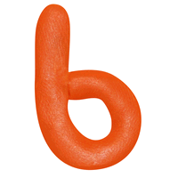
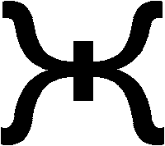

1= Н

количество водяного пара,
фактически содержащегося
в 1м³ воздуха
[ ] = г/м³ [ ] = Па
$$φ= \frac{}{} 100\%$$
$$φ= \frac{}{} 100\%$$

1= Н

количество водяного пара,
фактически содержащегося
в 1м³ воздуха
[ ] = г/м³ [ ] = Па
$$φ= \frac{}{} 100\%$$
$$φ= \frac{}{} 100\%$$

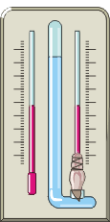
Простейший психрометр состоит из двух спиртовых термометров. Один термометр — сухой, а второй имеет устройство увлажнения. Спиртовая колба влажного термометра обёрнута батистовой лентой, конец который находится в сосуде с водой. Вследствие испарения влаги, увлажнённый термометр охлаждается.
Для определения относительной влажности снимают показания с сухого и влажного термометров, а далее используют психрометрическую таблицу: Относительную влажность воздуха находится в точке пересечения текущей температуры «сухого» термометра и разницы температур между «сухим» и «влажным» термометром.

Показ. сух. терм. ºC | РАЗНОСТЬ ПОКАЗАНИЙ ТЕРМОМЕТРОВ, ºC
 | 0,5 | 1,0 | 1,5 | 2,0 | 2,5 | 3,0 | 3,5 | 4,0 | 4,5 | 5,0 | 5,5 | 6,0 | 6,5 | 7,0 | 7,5 | 8,0 | 8,5 | 9,0 | 9,5 | 10,0 | 10,5 | 11,0
 | ОТНОСИТЕЛЬНАЯ ВЛАЖНОСТЬ, %
20 | 90 | 85 | 81 | 76 | 71 | 67 | 63 | 58 | 54
21 | 90 | 85 | 81 | 77 | 72 | 68 | 64 | 59 | 55 | 51 | 47
22 | 91 | 85 | 82 | 77 | 73 | 69 | 64 | 61 | 56 | 52 | 48 | 44 | 41
23 | 91 | 86 | 82 | 78 | 74 | 70 | 65 | 62 | 58 | 54 | 50 | 46 | 42 | 39
24 | 91 | 87 | 83 | 78 | 74 | 70 | 66 | 62 | 59 | 55 | 51 | 48 | 44 | 40
25 | 91 | 87 | 83 | 79 | 75 | 71 | 67 | 63 | 60 | 56 | 52 | 49 | 45 | 42 | 38
26 | 92 | 88 | 84 | 80 | 76 | 72 | 69 | 65 | 61 | 58 | 54 | 51 | 49 | 44 | 42 | 39 | 35 | 32 | 29 | 26 | 23 | 20
27 | 92 | 88 | 84 | 80 | 77 | 73 | 69 | 66 | 62 | 59 | 55 | 52 | 50 | 46 | 43 | 41 | 36 | 33 | 30 | 28 | 25 | 22
28 | 92 | 88 | 84 | 81 | 77 | 73 | 70 | 66 | 63 | 60 | 56 | 53 | 51 | 47 | 44 | 42 | 38 | 35 | 32 | 29 | 27 | 24
29 | 92 | 88 | 85 | 81 | 78 | 74 | 71 | 67 | 64 | 61 | 57 | 54 | 52 | 48 | 45 | 43 | 39 | 36 | 34 | 31 | 28 | 25
30 | 92 | 89 | 85 | 82 | 78 | 75 | 71 | 68 | 65 | 61 | 58 | 55 | 53 | 49 | 46 | 44 | 41 | 38 | 35 | 32 | 30 | 27

Простейший психрометр состоит из двух спиртовых термометров. Один термометр — сухой, а второй имеет устройство увлажнения. Спиртовая колба влажного термометра обёрнута батистовой лентой, конец который находится в сосуде с водой. Вследствие испарения влаги, увлажнённый термометр охлаждается.
Для определения относительной влажности снимают показания с сухого и влажного термометров, а далее используют психрометрическую таблицу: Относительную влажность воздуха находится в точке пересечения текущей температуры «сухого» термометра и разницы температур между «сухим» и «влажным» термометром.

Показ. сух. терм. ºC | РАЗНОСТЬ ПОКАЗАНИЙ ТЕРМОМЕТРОВ, ºC
 | 0,5 | 1,0 | 1,5 | 2,0 | 2,5 | 3,0 | 3,5 | 4,0 | 4,5 | 5,0 | 5,5 | 6,0 | 6,5 | 7,0 | 7,5 | 8,0 | 8,5 | 9,0 | 9,5 | 10,0 | 10,5 | 11,0
 | ОТНОСИТЕЛЬНАЯ ВЛАЖНОСТЬ, %
20 | 90 | 85 | 81 | 76 | 71 | 67 | 63 | 58 | 54
21 | 90 | 85 | 81 | 77 | 72 | 68 | 64 | 59 | 55 | 51 | 47
22 | 91 | 85 | 82 | 77 | 73 | 69 | 64 | 61 | 56 | 52 | 48 | 44 | 41
23 | 91 | 86 | 82 | 78 | 74 | 70 | 65 | 62 | 58 | 54 | 50 | 46 | 42 | 39
24 | 91 | 87 | 83 | 78 | 74 | 70 | 66 | 62 | 59 | 55 | 51 | 48 | 44 | 40
25 | 91 | 87 | 83 | 79 | 75 | 71 | 67 | 63 | 60 | 56 | 52 | 49 | 45 | 42 | 38
26 | 92 | 88 | 84 | 80 | 76 | 72 | 69 | 65 | 61 | 58 | 54 | 51 | 49 | 44 | 42 | 39 | 35 | 32 | 29 | 26 | 23 | 20
27 | 92 | 88 | 84 | 80 | 77 | 73 | 69 | 66 | 62 | 59 | 55 | 52 | 50 | 46 | 43 | 41 | 36 | 33 | 30 | 28 | 25 | 22
28 | 92 | 88 | 84 | 81 | 77 | 73 | 70 | 66 | 63 | 60 | 56 | 53 | 51 | 47 | 44 | 42 | 38 | 35 | 32 | 29 | 27 | 24
29 | 92 | 88 | 85 | 81 | 78 | 74 | 71 | 67 | 64 | 61 | 57 | 54 | 52 | 48 | 45 | 43 | 39 | 36 | 34 | 31 | 28 | 25
30 | 92 | 89 | 85 | 82 | 78 | 75 | 71 | 68 | 65 | 61 | 58 | 55 | 53 | 49 | 46 | 44 | 41 | 38 | 35 | 32 | 30 | 27

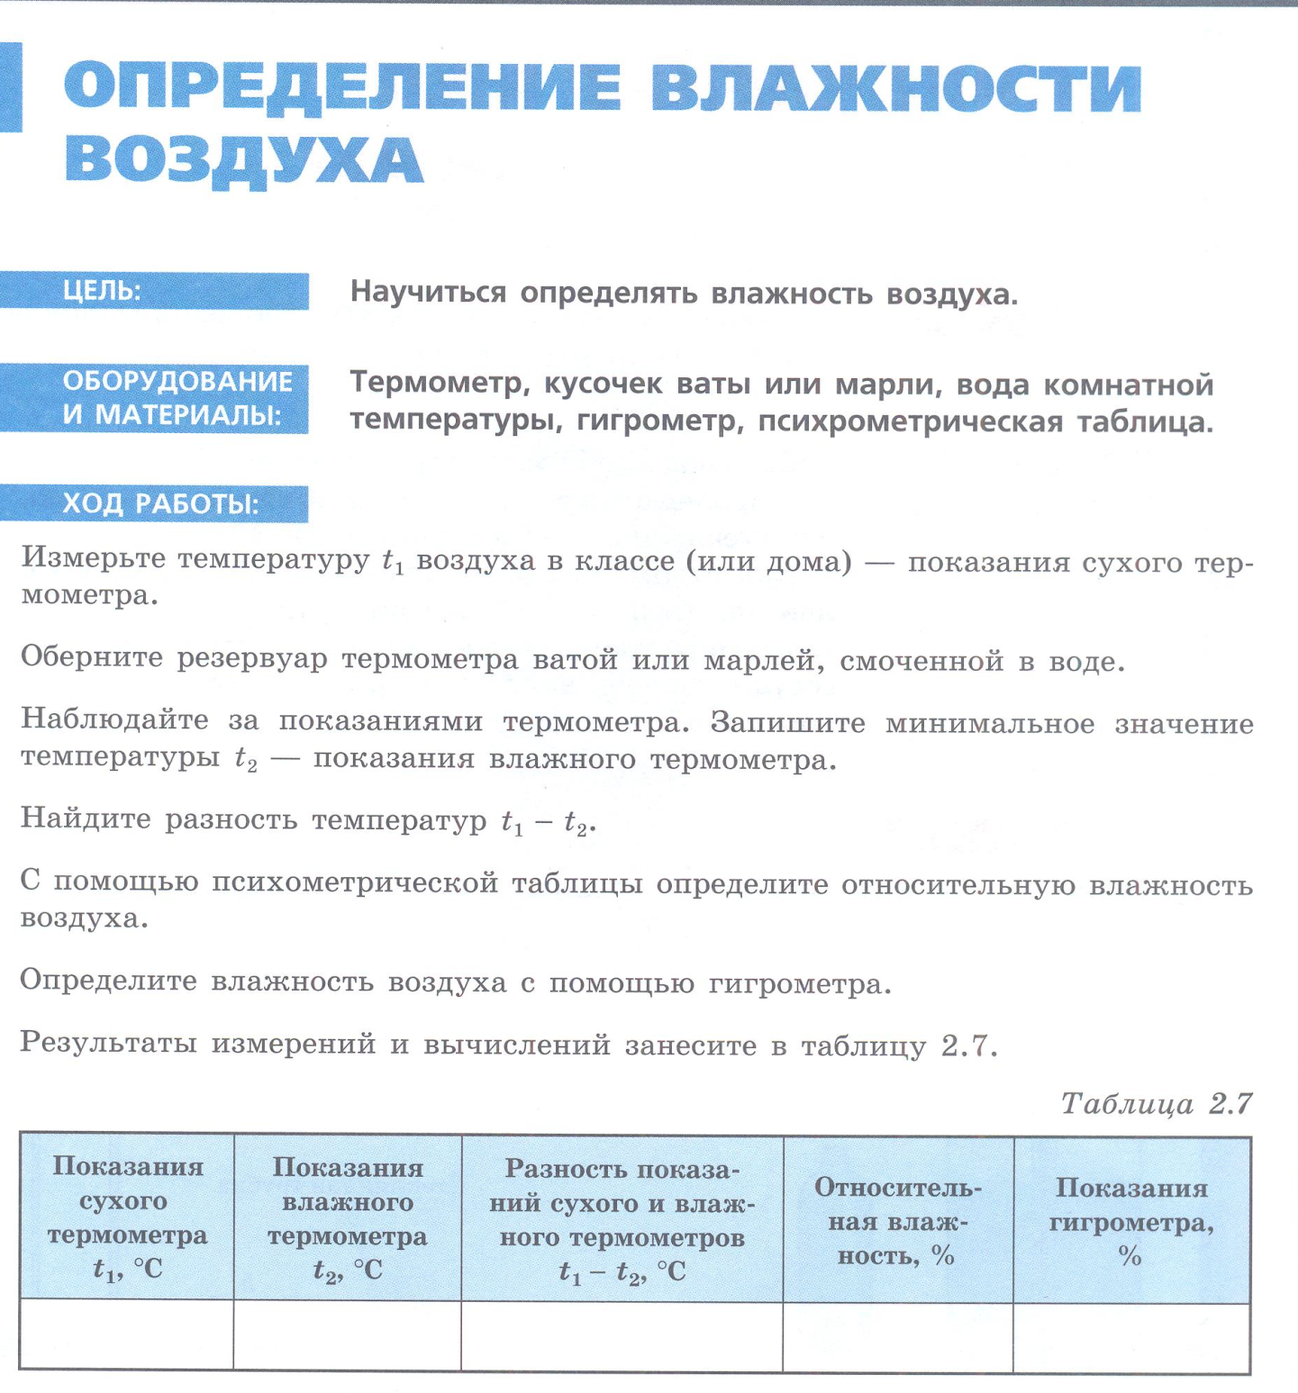
Зависимость состояния человека во взаимосвязи показателей температуры и влажности
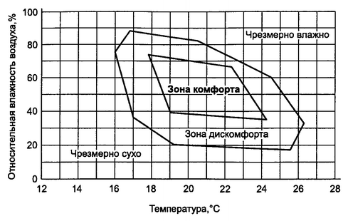
Сделайте вывод о комфортности условий в кабинете физики

ФИ учащихся __________________________________________________

С холодом просто: увеличение влажности воздуха ведет к увеличению его теплоемкости (поскольку пары воды обладают более высокой теплоемкостью, чем воздух), а это означает, что воздух будет отнимать тепло эффективнее. Другими словами тот же объем воздуха отнимет большее количество теплоты.

